**Tutorial para desplegar una web en AWS**

1º Acceder a https://www.awsacademy.com/vforcesite/LMS_Login e introducir usuario y contraseña.

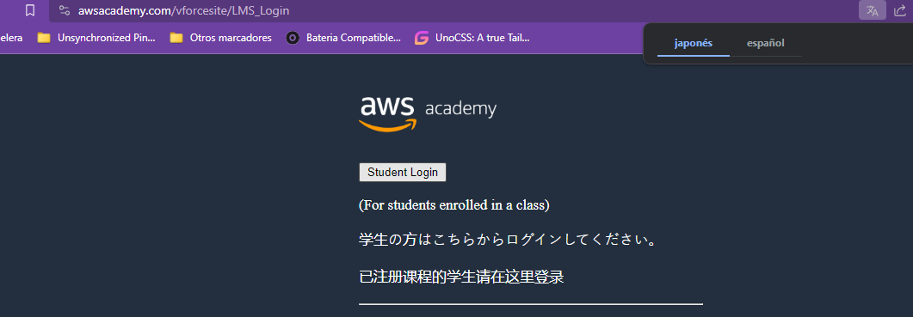

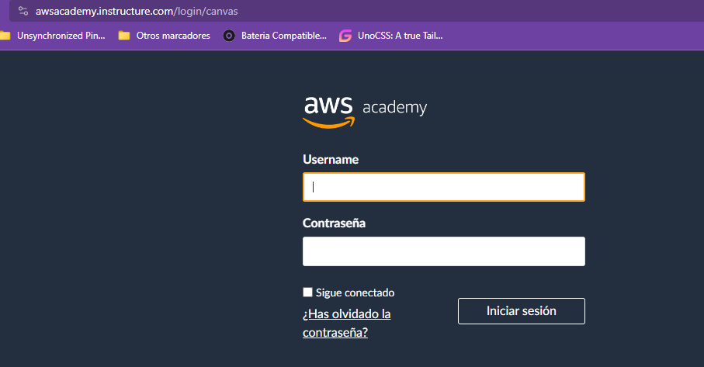2ºUna vez iniciemos sesión nos saldrá el siguiente panel y tendremos que hacer clic en “AWS-Academy Learner-Lab”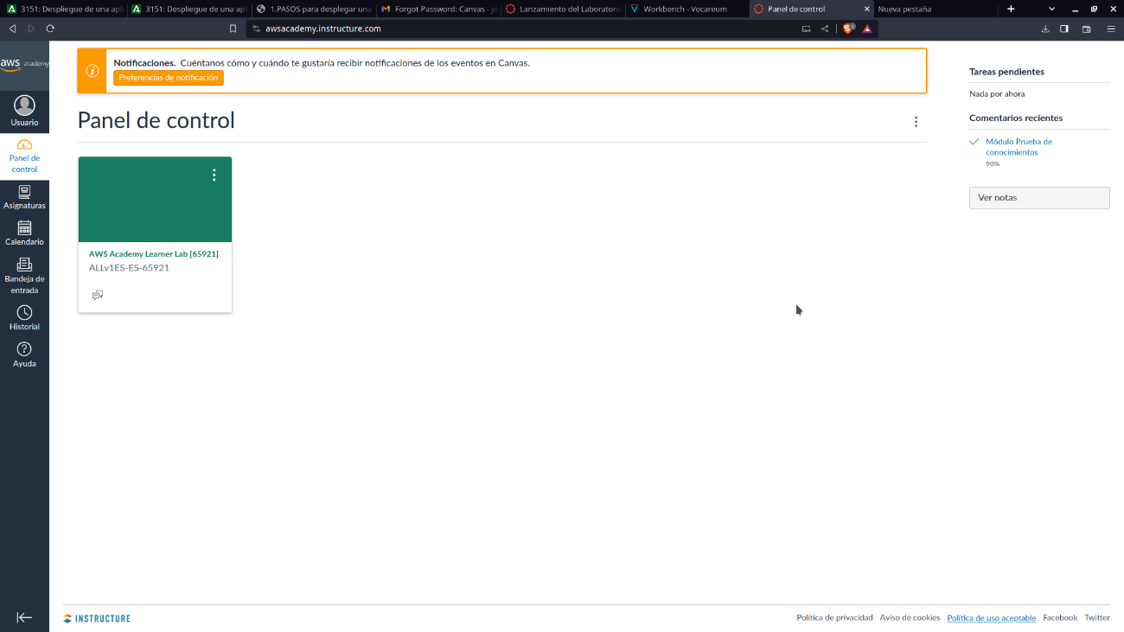

3ºNos saldrá en la que nos sale todo el contenido del curso y clicaremos en donde dice “Modules”

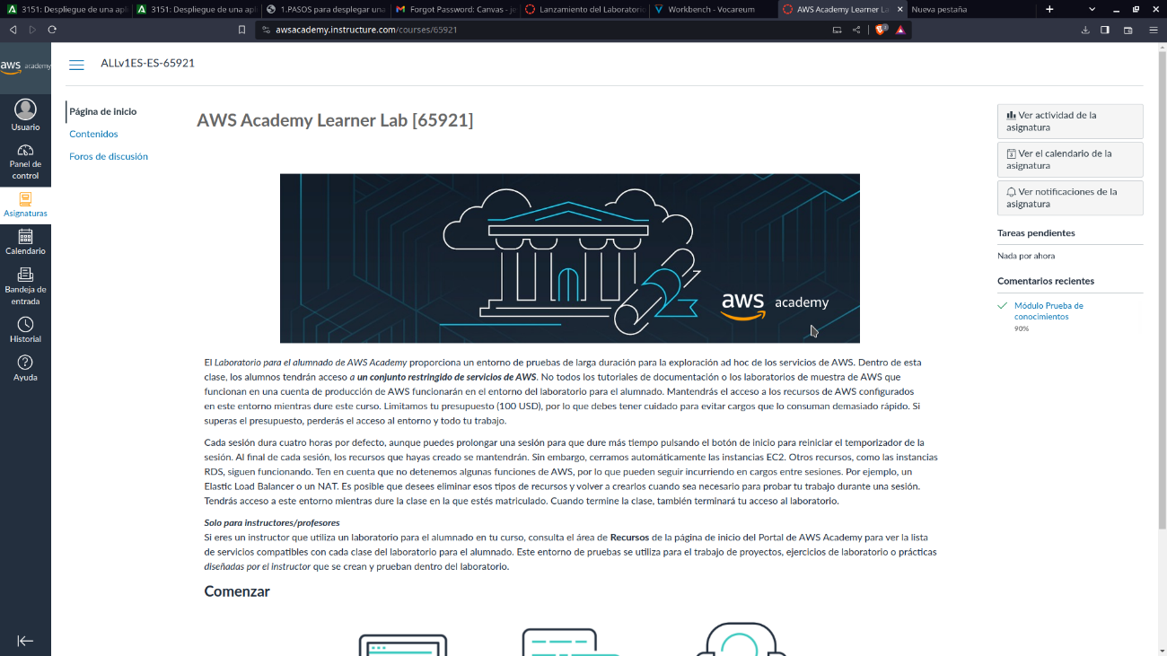

4º.Nos saldrá lo siguiente y completaremos los siguientes apartados: “**Bienvenida e información general sobre el curso**” y la “**Conformidad y seguridad del Laboratorio para el alumnado de AWS Academy**”,una vez hayamos completado estos contenidos haremos click en “**Lanzamiento del Laboratorio para el alumnado de AWS Academy**”.

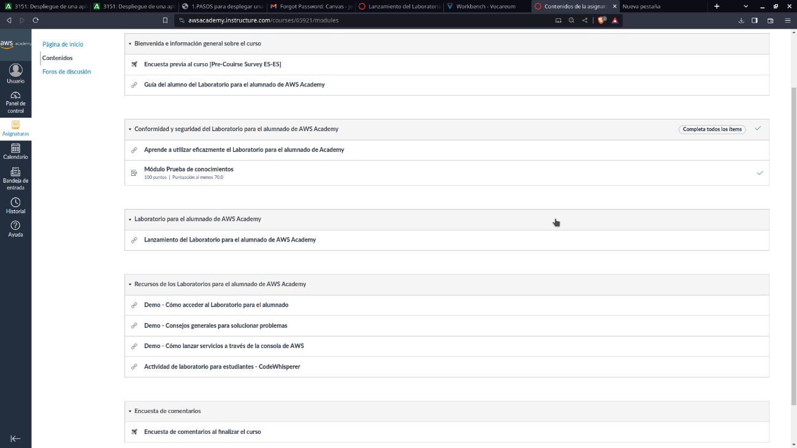

5ºCuando hagamos en click en el apartado de **“Laboratorio para el alumnado de AWS Academy**” nos saldrá lo siguiente ,y entonces tendremos que clicar en Start Lab. Cuando esté en verde el piloto de la esquina superior izquierda donde dice AWS clicaremos en donde dice **“AWS Details”** y dentro de estos detalles donde dice **“AWS SSO ”** clicaremos en **“Download URL”,**para obtener el url para acceder a la consola de administración de AWS.

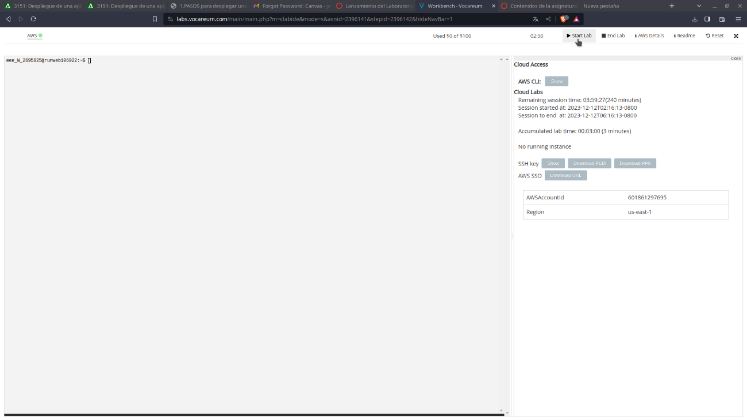

6º Una vez que descarguemos el url nos saldrá lo siguiente y copiaremos y pegaremos en el navegador ,por lo tanto ya tendremos acceso para poder lanzar una instancia de AWS.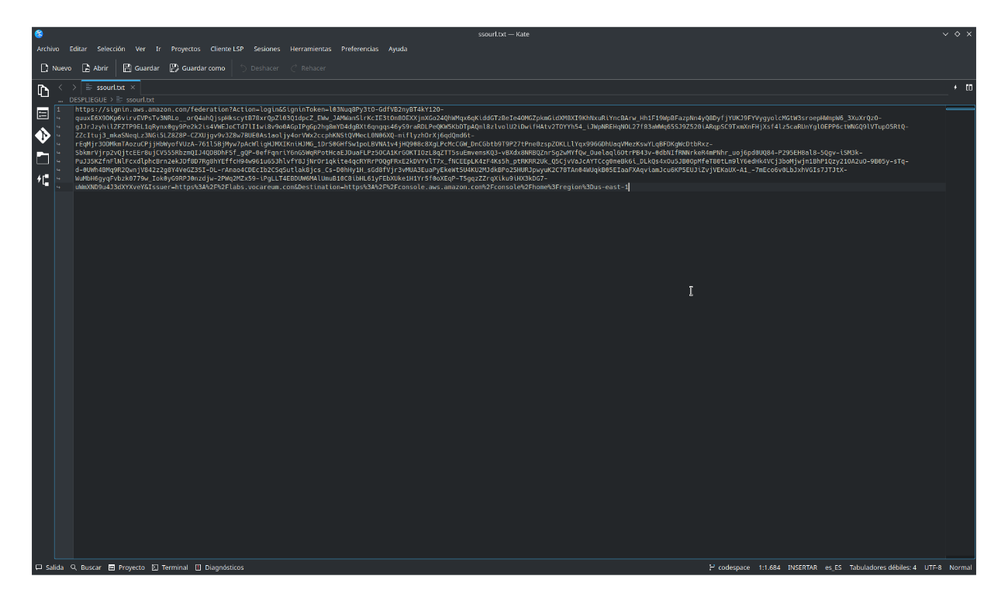

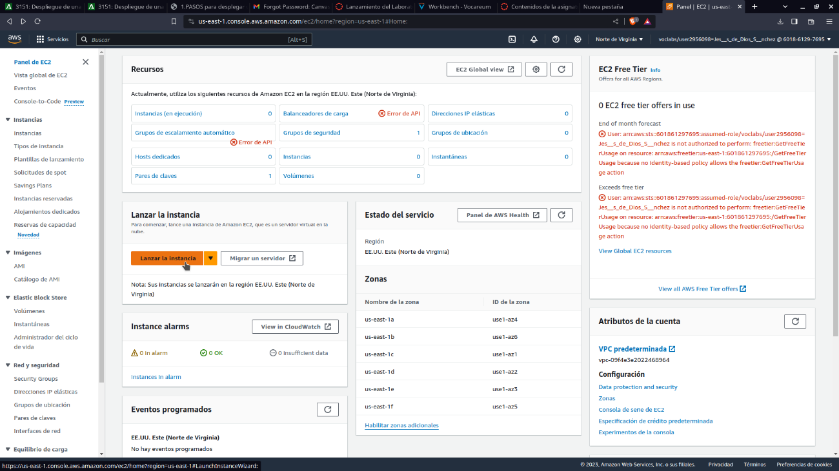

7ºComo se ve en la anterior imagen el cursor esta posicionado para lanzar una instancia de EC2,que es una instancia de un servidor virtual en AWS Cloud ,la cual puedes configurar el sistema operativo y las aplicaciones que están corriendo en esta instancia,sabiendo esto procedemos a hacer los siguientes pasos:

1. Hacer clic en Lanzar la instancia
2. Rellenar todos los campos: dejamos AMI Amazon Linux, 64 bits, instancia t2.micro (por defecto) y generamos el par de claves

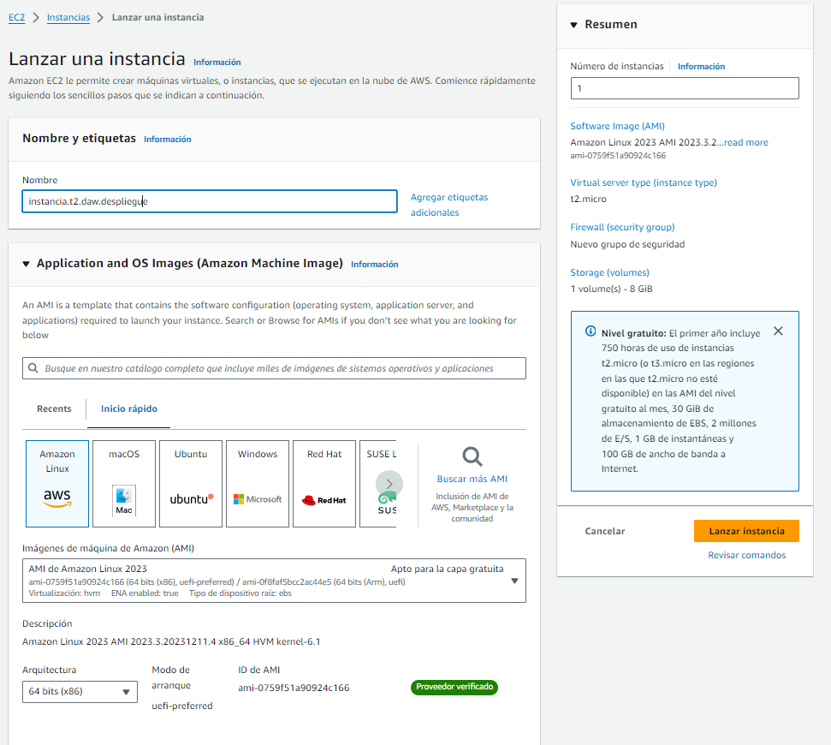Par de claves: 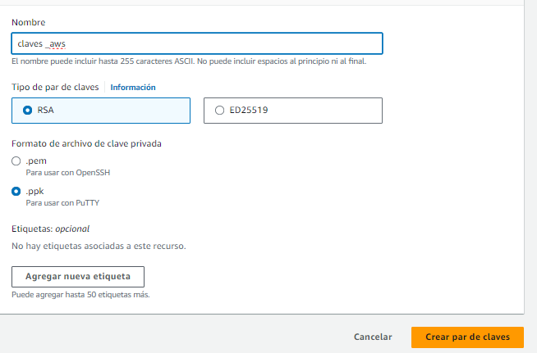

1. Habilitamos el protocolo http/https

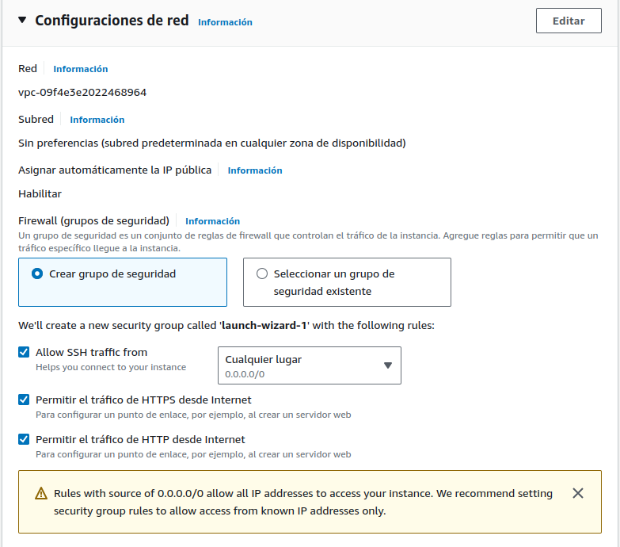

1. 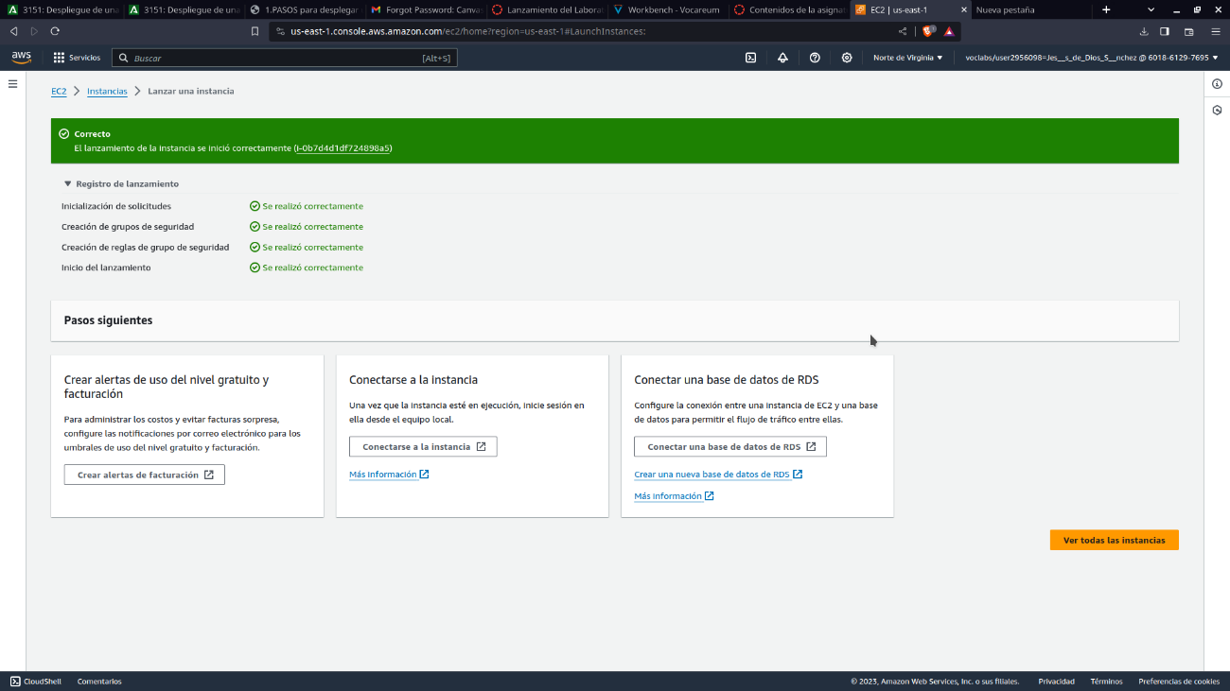Cuando terminemos de configurar y hayamos dado click en lanzar instancia nos aparecerá lo siguiente:

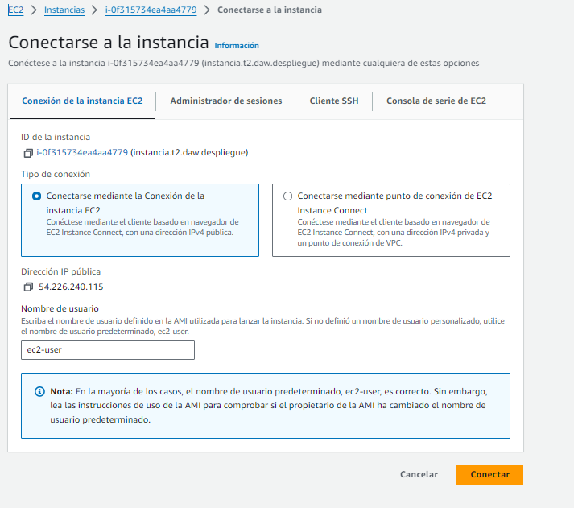Haremos clic en donde dice “**Conectarse a la instancia**” y nos aparecerá la siguiente imagen, entonces especificaremos el usuario que queramos y clicaremos en el botón Conectar. **IMPORTANTE QUE EL USUARIO SEA ec2-user ya que no hemos especificado un usuario personalizado.**

1. 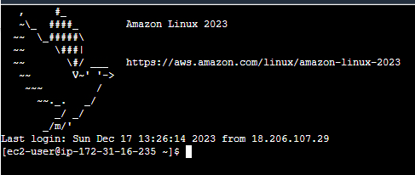Entonces ya tendremos acceso por consola a nuestra instancia,por lo que pasaremos al paso 7 que será instalar el servidor apache .
2. Ya tenemos nuestra instancia con la consola de Linux abierta por lo tanto vamos a instalar el servidor apache mediante los siguientes comandos:

**1ºInstalar el servidor:**

**sudo yum -y install httpd**



**2ºIniciar el servidor:**

**sudo systemctl start httpd**

**sudo systemctl status httpd**

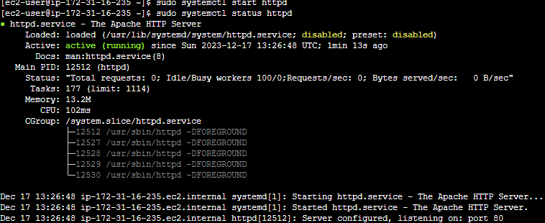

3º.En nuestra Instancia que ya la hemos lanzado ,vamos a hacer clic donde dice “**dirección abierta**” en el apartado **“Dirección de IPv4 pública” con el protocolo http y no https** y nos saldrá la segunda imagen del servidor.



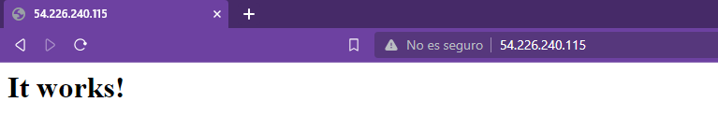

4ºCambiamos a usuario con permisos y en nuestra consola procederemos a crear un archivo en nuestro directorio /var/www/html para que se reproduzca por el navegador:

**sudo -s**

**nano index.html**

 

CTRL+O para guardar y CTRL+X para salir.

Accedemos de nuevo con nuestra ip con el protocolo http: <http://54.226.240.115/>

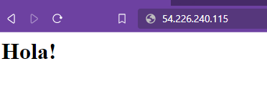

**Conexión por SSH a través de putty**

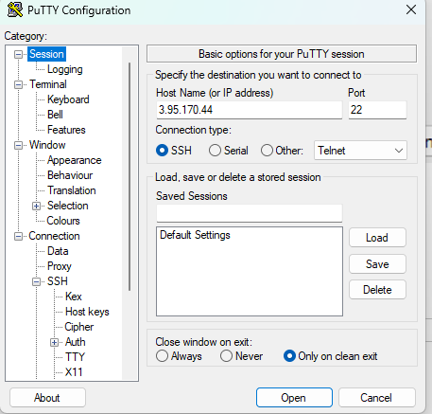 La dirección IPv4 pública ha cambiado al detener e iniciar de nuevo la instancia ,que puede pasar entonces ponemos la dirección IP

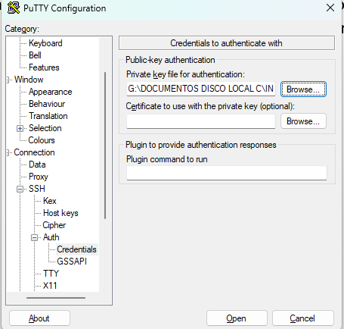Nos vamos al apartado de SSH y pincharemos en el botón desplegable de SSH y clicaremos donde dice “**Auth**” y dentro de este clicaremos nuevamente donde dice “**Credentials**”:

Con el usuario ec2-user entramos sin contraseña:

